**วันเดย์ทริป : ท่องทะเลกระบี่ 4 เกาะ - ทะเลแหวก โดย เรือสปีดโบ๊ท**

**ผู้ใหญ่ 1,000 บาท เด็ก ( 4-10 ปี) 800 บาท /ท่าน**

**รายละเอียดโปรแกรม**

07.50 น. -08.30 น. รถรับคณะ ตามโรงแรมต่างๆ เดินทางสู่ท่าเรือเกาะพีพี ทัวร์ (ท่าเรือส่วนตัวเกาะพีพีทัวร์ (https://goo.gl/maps/vtT6CtDxb3J2 )

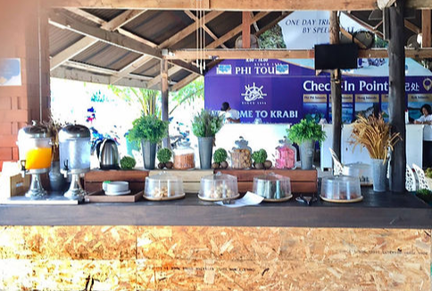

09.00 น. ลงเรือ Speed Boat ปลอดภัยด้วยเสื้อชูชีพ เดินทางมุ่งหน้าท่องทะเลกระบี่ (ใช้เวลาประมาณ 15 นาที) บนเรือบริการ น้ำดื่มเย็นๆ

09.30 น. นำท่านสู่หาดถ้ำพระนาง ชายหาดที่สวยงามระดับโลก ติดอันดับ 1 ใน 10 ด้านความสวยงาม นำชม

- ถ้ำพระนาง ถ้ำศักดิ์สิทธิ์เป็นที่นับถือของชาวเรือ กราบสักการะเพื่อความเป็นสิริมงคล

- อ่าวไร่เลย์ ตะวันออก สถานที่ปีนผาระดับโลก ชมนักปีนผาที่มาจากทั่วโลก ที่มาทดสอบความสวยงามของหน้าผาหินปูนแห่งนี้

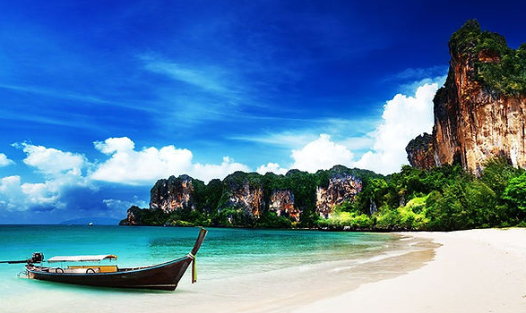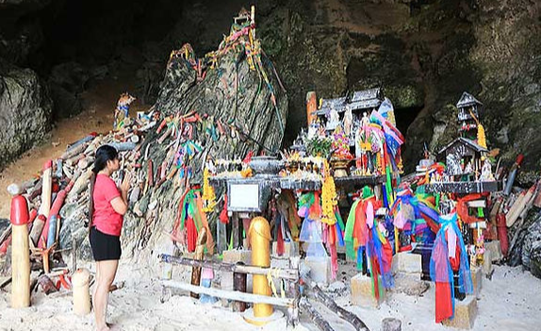

10.30 น. นำท่านชม ทะเลแหวก Unseen in Thailand สันทรายที่เชื่อมยาวระหว่างเกาะไก่ เกาะทับและเกาะหม้อ เกิดขึ้นได้ทุกวัน นำท่านเดินทางบนสันทรายซึ่งเปรียบว่าท่านได้เดินอยู่กลางท้องทะเล

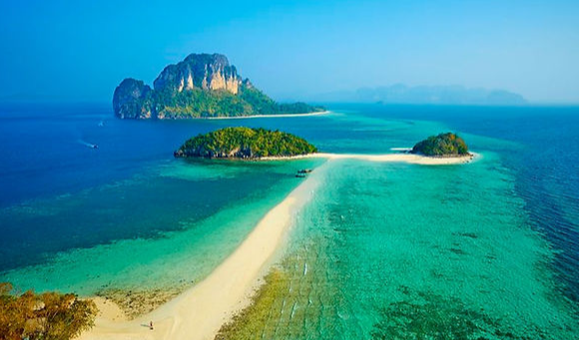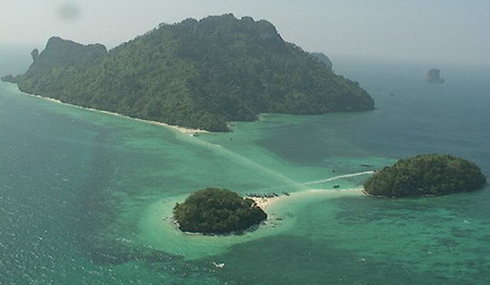

11.00 น. ถ่ายรูป เกาะไก่ เกาะหินปูนกลางทะเลที่ถูกทั้งลมและฝน กัดกล่อนเป็นเขารูปร่างเหมื่อน หัวไก่ เชิญทุกท่านถ่ายรูปตามอัธยาศัย

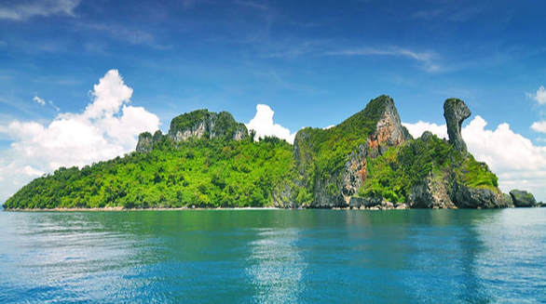

11.15 น. นำท่านสู่ เกาะสี่ เกาะหินปูนกลางทะเล เชิญทุกท่านดำน้ำดูปะการังที่สวยงาม ชมฝูงปลาเสือที่มีมากมาย ปลานกแก้ว ชมดอกไม้ทะเลและ ปลาการ์ตูน ที่มีมากมาย

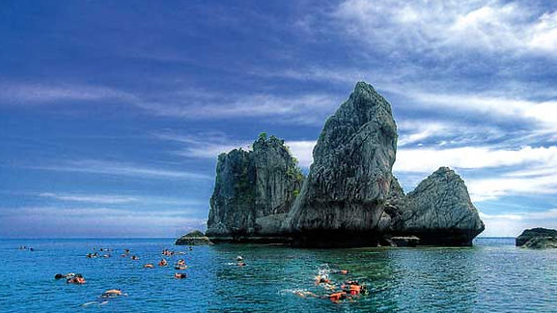

12.00 น. นำท่านขึ้น เกาะปอดะ บริการ อาหารกลางวันแบบกล่อง ท่ามกลางบรรยากาศใต้ทิวสน สบายๆ ด้วยเสียงคลื่นและสายลมที่พัด ให้ทุกท่านได้ผ่อนคลาย หลังอาหารเชิญทุกท่านเล่นน้ำตามอัธยาศัย

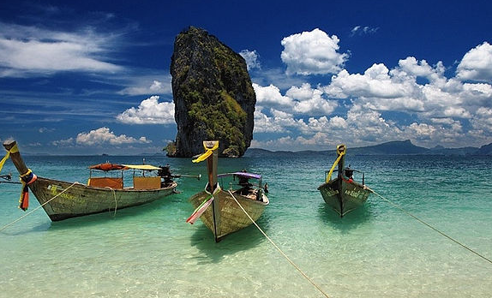

14.00 น. เดินทางถึงท่าเรือเกาะพีพี ทัวร์ โดยสวัสดิภาพ พร้อมกับความประทับใจไปอีกนานเท่านาน

**อัตราค่าบริการรวม**

• รถรับ - ส่งที่พัก - ท่าเรือ

• ค่าบริการเรือเร็วตามรายการ

• อาหารกลางวันแบบกล่อง

• เสื้อชูชีพ

• หน้ากากดำน้ำ

• น้ำดื่ม, น้ำแข็ง

• ผลไม้ตามฤดูกาล

• มัคคุเทศก์ชำนาญงาน

• ค่าธรรมเนียมเข้าชมอุทยาน ฯ (คนไทย)

• ประกันภัยนักท่องเที่ยวแบบกลุ่ม

**สิ่งที่แนะนำให้ติดตัวไปด้วย**

เพื่อความสะดวกสบายในการเดินทางท่องเที่ยวของท่าน และให้ท่านได้พักผ่อนอย่างสมบูรณ์แบบ เราขอแนะนำให้ท่านนำสิ่งเหล่านี้ไปด้วย

- ผ้าขนหนู

- ครีมกันแดด

- หมวกและแว่นตากันแดด

- กล้องถ่ายรูป

- ฟินว่ายน้ำ

​**คำแนะนำเพิ่มเติม**

**เกี่ยวกับเวลา**

เวลาที่ระบุในโปรแกรมข้างต้นเป็นเวลาโดยประมาณเท่านั้น เวลารับส่งจริงจะขึ้นอยู่กับตำแหน่งที่ตั้งของโรงแรมหรือจุดนัดพบของท่าน ท่านสามารถตรวจสอบเวลารับจริงได้จากเอกสารยืนยันที่จะได้หลังจากได้รับการยืนยันการจอง

**เกี่ยวกับตำแหน่งที่นั่งบนเรือ**

เนื่องจากในช่วงเวลาของโปรแกรมทัวร์ สภาพอากาศและสภาพทะเลอาจแปรปรวน

**เกี่ยวกับเด็กและสตรีมีครรภ์**

เราไม่แนะนำให้เด็กอายุต่ำกว่า 2 ขวบ และหญิงมีครรภ์เดินทางโดยเรือ เนื่องจากในสภาพทะเลในบางช่วงเวลาอาจแปรปรวนและอาจกระแทกคลื่นได้ ยกเว้นเด็กที่อยู่ในความดูแลของผู้ปกครองอย่างใกล้ชิด

**เกี่ยวกับอาหาร**

อาหารที่รวมอยู่ในโปรแกรมทัวร์เป็นอาหารไทย-อาหารทะเล หากที่ไม่สามารถรับประทานอาหารชนิดใด หรือต้องการทานมังสวิรัติโปรดแจ้งเจ้าหน้าที่ขณะทำการจอง และอาหารที่จัดให้มุสลิมสามารถรับประทานได้